- Функциональная организация прямых продаж.
Функции торговых агентов могут варьироваться по ситуации и включать весь комплекс обслуживания сделки от первого контакта до приемки товара заказчиком, либо только коммуникационную часть. Чем ближе фирма к массовому сектору, тем большую специализацию следует вводить в систему. В любом случае, главной нагрузкой агента остается контакт с клиентом, на поддержку которого работает вся структура. Следовательно, необходимо техническое звено, осуществляющее рутинные операции пересылки счетов, правки договоров, и т.п. Далее, кто-то должен принимать звонки покупателей во время отсутствия агента (командировки, переговоры, болезнь, отпуск). Одновременно сохраняются офисные продажи, выполняемые фирмой в текущем режиме. Задачи планирования и контроля должны решаться менеджером, владеющем информацией по нескольким территориям. Наконец, должен присутствовать руководитель, координирующий внутренние и внешние взаимодействия структуры (например, поставки дилерам и агентам на одну территорию).
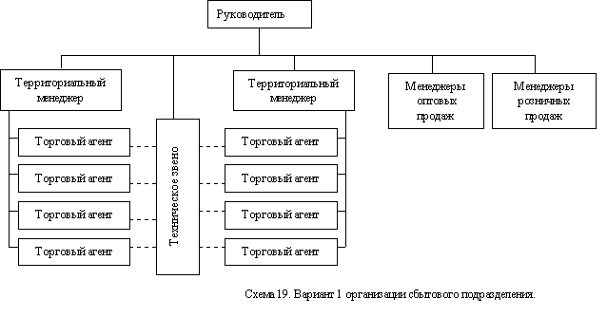В отечественной практике можно выделить два типа функциональных построений, относительно успешных на настоящий момент. Схема 19 иллюстрирует структуру "жесткой" организации сбытового подразделения.

Обязанности персонала здесь распределены следующим образом:
Торговые агенты устанавливают контакт с клиентом (по телефону и лично), договариваются о поставке продукции, формируют заказ. Они же пополняют базу данных маркетинговой информацией. Далее, в их задачу входит контроль исполнения заказа и удовлетворенности покупателя.
Техническое звено (операционисты) занимается оформлением и отсылкой счетов, внутренними коммуникациями (передача заказа на склад, отслеживание доставки), принимает и обрабатывает обращение покупателя в отсутствие торгового агента.
На территориального менеджера возлагаются обязанности планирования сбыта по территориям (на основе прогноза агентов и статистической информации), формирование ассортимента, представительские функции в особо важных случаях (крупных покупателей целесообразно передавать менеджерам для повышения качества обслуживания и гарантий их сохранности при уходе агента). На горизонтальном уровне менеджер решает вопросы поставок на территорию продукции через дилеров (хотя и не обладает правом вето). В его функции входит оценка торговых агентов, их подбор, обучение, контроль, а также решение нестандартных вопросов, связанных с выплатой комиссии представителю заказчика.
Менеджеры оптовых и розничных продаж представляют собой рудимент старой структуры. Первые обслуживают крупных покупателей и посредников (дилеров), вторые обрабатывают звонки по рекламе. В полностью интегрированной системе менеджеры оптовых продаж сместились бы на позиции территориальных, а розничные стали агентами, либо вместе с операционистами составили группу централизованного сбыта. Однако это прогрессивное построение часто невозможно из-за несоответствия старых кадров новым требованиям. В то же время, необходимо сохранять объемы продаж прежними методами до полного развертывания новых технологий. Поэтому данная часть может остаться неизменной иерархически (во избежание конфликтов и падения продаж), но с урезанными полномочиями (вводится согласование конкурентных дилерских поставок с территориальными менеджерами, процедура доступа к дефицитным ресурсам). В дальнейшем "рудимент" может отмереть либо стабилизироваться на новом уровне.
Руководитель оптовой структуры отвечает за развитие сбыта, все планирование (ассортимент, цены, прибыль, график поступлений), внутреннюю координацию и взаимодействие с параллельными службами (производство, закупка, склад, транспорт, финансовая дирекция), подбор, обучение, оценку, контроль менеджеров. Также он обеспечивает представительство в работе с эксклюзивными клиентами, в определенных пределах корректирует систему заработных плат.
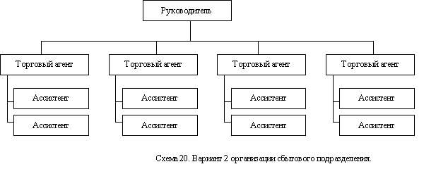Эта структура удобна, прежде всего, для "конвейерной" работы на массовом рынке. Переход к ней от традиционной организации пассивного сбыта наименее проблематичен. ("Трудным местом" является кандидатура начальника, которому придется отбросить прежние представления ради освоения новых технологий; территориальные менеджеры и агенты - это новые люди, подобранные "по месту"). Бюрократическая идеология и ограниченное делегирование полномочий делают данное построение применимым почти в любой организации. Недостатком структуры является сложность расширения: развитие рынка (например, за счет предложения новых групп товаров) предполагает увеличение количества покупателей на территории сверх расчетной нормы агента, а значит - передел территорий, что всегда проблематично. Другой вариант функционального построения (сх. 20) можно считать более мягким. Он характерен для фирм, строящих прямые продажи уже на этапе "семейного" бизнеса. О функциях персонала здесь можно сказать следующее:

Торговый агент также устанавливает контакт с клиентом, заключает договор и отслеживает его выполнение. Кроме того, он планирует сбыт, в том числе по ассортиментным позициям, решает нестандартные вопросы (комиссия, дополнительные скидки клиенту), координирует поставки на территорию через дилеров. В его обязанности входит пополнение информационной базы (которое в этом типе структуры реализуется недостаточно). Агент самостоятельно решает вопросы подбора, обучения, функциональной нагрузки ассистентов, вопросы внутренних взаимодействий.
Ассистенты агента выполняют обязанности секретарей-операционистов (прием звонков, техническое обеспечение сделок), но по мере роста квалификации могут использоваться для контактов с клиентами. Фактически всегда происходит дифференциация: у торгового агента остаются все крупные покупатели, ассистенты самостоятельно обслуживают мелких и средних. (При дальнейшем росте структуры, намечается разделение обязанностей уже в агентской группе, образуются подгруппы офисных продаж, операционистов, "субагентов").
Задачей руководителя остается планирование (сведение и коррекция планов по территориям), распределение ресурсов, взаимодействие с подразделениями, стратегия развития сбыта.
Эта структура удобна для ограниченных рынков с малым числом относительно крупных покупателей. Агент в ней обладает широкими полномочиями, высокой квалификацией, и работает полуавтономно. Система имеет потенциал расширения: увеличение числа клиентов не ведет к территориальному переделу, а лишь к набору дополнительных ассистентов. Характерной "болезнью" данного построения является замкнутость информации, которую агенты предпочитают удерживать для себя. Обеспечить ее полный сбор и свободное прохождение архисложно. Для массового рынка структура практически непригодна: "конвейерные" технологии порождают проблемы внутри автономных агентских групп, многократно решать их с приемлемым качеством невозможно

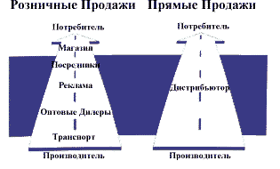

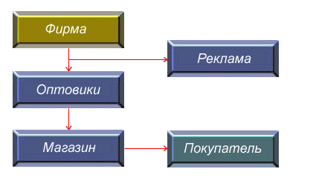Рассмотрим принцип розничной продажи через магазины:

Как видно из рисунка фирме приходится тратить деньги на рекламу. После чего товар с завышенной ценой попадает в цепь оптовиков, которые, в свою очередь, также поднимают цену. Ну а потом товар идет через магазин и еще более накрученный попадает к покупателю. Общая накрутка по статистике составляет 300-500%.
В пример приведем известный шампунь Head&Shoulders производимый в турции, там он стоит 50 центов и пройдя оптовиков и магазины приходит к нам по цене 2-3 доллара.
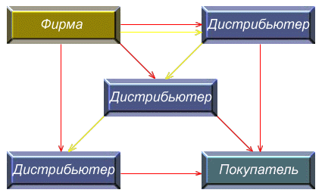А теперь метод прямых продаж:

Представьте себя дистрибьютером. Вы покупаете товар с 30% скидкой, Вы можете сами им пользоваться или перепродать добавив на стоимость скинутые для Вас 30%.

